รายงานผลการประเมินคุณภาพการศึกษาภายใน
ประจำปีการศึกษา 2562

คณะเทคโนโลยีการเกษตร

โดย คณะกรรมการประเมินคุณภาพการศึกษาภายใน
ประเมิน วันที่ 22 เดือน กรกฎาคม พ.ศ. 2563

คำนำ

ในปีการศึกษา 2562 คณะเทคโนโลยีการเกษตร เปิดทำการสอนหลักสูตรระดับอุดมศึกษา จํานวน 11 หลักสูตร แบ่งเป็นระดับระดับปริญญาตรี จํานวน 8 หลักสูตร และระดับปริญญาโท จํานวน 3 หลักสูตร โดยทางคณะเทคโนโลยีการเกษตร ได้ดําเนินงานในภารกิจ 4 ด้าน ตามพันธะกิจของมหาวิทยาลัยกาฬสินธุ์ ได้แก่ การเรียนการสอน การวิจัย การบริการวิชาการ และการทํานุบํารุงศิลปะและวัฒนธรรม ตามคู่มือการประกันคุณภาพการศึกษาภายในสถานศึกษา ระดับอุดมศึกษา พ.ศ. 2557 ของสำนักงานคณะกรรมการการอุดมศึกษา (สกอ.) และตัวบ่งชี้ใหม่ของมหาวิทยาลัยกาฬสินธุ์
คณะเทคโนโลยีการเกษตร ได้มีการดําเนินงานตามวงจรคุณภาพ (PDCA) ในทุกภารกิจเพื่อพัฒนาคุณภาพและมาตรฐานการศึกษาอย่างต่อเนื่อง ตามระบบการพัฒนาของมหาวิทยาลัยกาฬสินธุ์ ความเจริญก้าวหน้าทางเทคโนโลยี สภาพสังคม เศรษฐกิจ ความรู้และทักษะในอนาคตที่ตลาดแรงงานต้องการ ตลอดจนถึงพฤติกรรมของผู้เรียน อันจะนําไปสู่การการพัฒนาขีดความสามารถทรัพยากรมนุษย์ เพื่อเป็นกำลังสำคัญในการพัฒนาประเทศต่อไป

(ผู้ช่วยศาสตราจารย์ ดร.กีรวิชญ์ เพชรจุล)
คณบดี คณะเทคโนโลยีการเกษตร
กรกฎาคม 2563

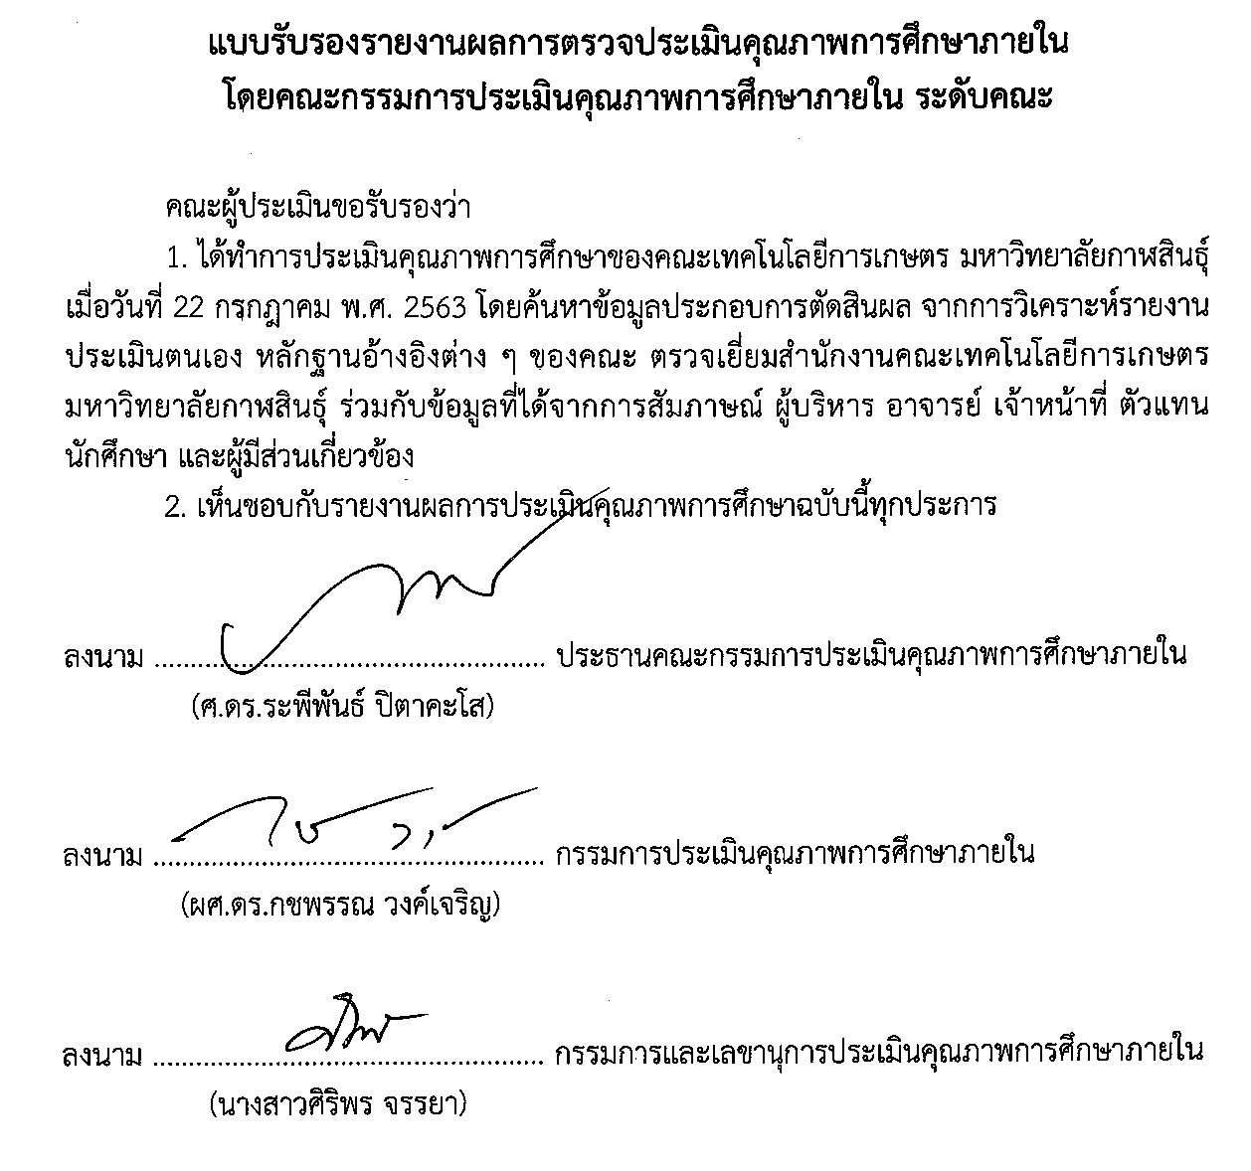

บทสรุปผู้บริหาร

ปีการศึกษา 2562 จากการประเมินคุณภาพภายใน ตามตัวบ่งชี้ที่กำหนดตามเกณฑ์ของสำนักงานคณะกรรมการการอุดมศึกษา (สกอ.) และตัวบ่งชี้ใหม่ จำนวน 5 มาตรฐาน 18 ตัวบ่งชี้ คณะเทคโนโลยีการเกษตร มีการดำเนินงานภาพรวมอยู่ในระดับดี (คะแนนเฉลี่ย 4.29) โดยมีผลการประเมิน ดังนี้
มาตรฐานที่ 1 ด้านผลลัพธ์ผู้เรียน ระดับดี (คะแนนเฉลี่ย 3.99)
มาตรฐานที่ 2 ด้านการวิจัยและนวัตกรรม ระดับดี (คะแนนเฉลี่ย 4.50)
มาตรฐานที่ 3 ด้านการบริการวิชาการ ระดับดี (คะแนนเฉลี่ย 4.00)
มาตรฐานที่ 4 ด้านศิลปวัฒนธรรมและความเป็นไทย ระดับดีมาก (คะแนนเฉลี่ย 5.00)
มาตรฐานที่ 5 ด้านการบริหารจัดการ ระดับดี (คะแนนเฉลี่ย 4.48)

มาตรฐานที่ 1 ด้านผลลัพธ์ผู้เรียน
จุดเด่น
มีเกณฑ์การประเมินที่สะท้อนให้เห็นถึงการทำงานตามวิสัยทัศน์ที่มีจุดมุ่งหมายชัดเจนเช่น 1.2,1.3,1.4,1.5 เป็นต้น
จุดที่ควรพัฒนา
บางหลักสูตรยังมีคะแนนประเมินหลักสูตรต่ำ
แนวทางเสริมจุดที่ควรพัฒนา
จัด KM เพื่อให้ทุกหลักสูตรมีคะแนนตามมาตรฐานของคณะ
มาตรฐานที่ 2 ด้านการวิจัยและนวัตกรรม
จุดเด่น
มีธรรมชาติสาขาวิชาที่เอื้อต่อการพัฒนางานวิจัยที่สามารถตีพิมพ์ในวารสารวิชาการที่มี IF สูง ๆ ได้
จุดที่ควรพัฒนา
1. จำนวนทุนวิจัยจากภายนอก
2. การตีพิมพ์ผลงานวิชาการในวารสารวิชาการระดับนานาชาติที่มี impact factor สูง
3. จำนวนงานวิจัยที่ทำร่วมกับชุมชนยังไม่มาก “ เป็นองค์กรชั้นนําระดับภูมิภาคในการพัฒนาท้องถิ่นชุมชนด้านการวิจัย บริการวิชาการวิทยาศาสตร์ เทคโนโลยีและนวัตกรรมการเกษตรสู่สากล”
แนวทางเสริมจุดที่ควรพัฒนา
1. จัดทำ coaching การขอทุนวิจัยจากภายนอก และการสร้าง connection กับแหล่งทุน
2. จัดทำ coaching การผลิตผลงานทางวิชาการเพื่อตีพิมพ์ในวารสารวิชาการในระดับนานาชาติ
3. คณะควรจัดสรรงบประมาณในการทำงานวิจัยร่วมกับชุมชนที่สามารถพัฒนาชุมชนด้านงานวิจัยและสามารถนำผลงานนั้นไปสู่การตีพิมพ์วารสารวิชาการระดับนานาชาติเพื่อเชื่อมโยงกับวิสัยทัศน์ของคณะ
มาตรฐานที่ 3 ด้านการบริการวิชาการ
จุดเด่น
-
จุดที่ควรพัฒนา
การประเมินผลความสำเร็จของแผนไม่ชัดเจน
แนวทางเสริมจุดที่ควรพัฒนา
คณะควรประเมินความสำเร็จของแผนอย่างเป็นรูปธรรม และเสนอแผนเพื่อการปรับปรุงที่สอดคล้องกับผลการประเมินแผนดังกล่าว
มาตรฐานที่ 4 ด้านศิลปวัฒนธรรมและความเป็นไทย
จุดเด่น
-
จุดที่ควรพัฒนา
การประเมินผลความสำเร็จของแผนไม่ชัดเจน
แนวทางเสริมจุดที่ควรพัฒนา
คณะควรประเมินความสำเร็จของแผนอย่างเป็นรูปธรรม และเสนอแผนเพื่อการปรับปรุงที่สอดคล้องกับผลการประเมินแผนดังกล่าว
มาตรฐานที่ 5 ด้านการบริหารจัดการ
จุดเด่น
มีเกณฑ์ข้อ 5.1 ที่สื่อให้เห็นถึงการผลิตบัณฑิตตามอัตลักษณ์ของบัณฑิตที่ต้องการ "อดทนสู้งาน เชี่ยวชาญวิชาชีพ"
จุดที่ควรพัฒนา
1. ตำแหน่งทางวิชาการของอาจารย์
2. การสื่อสารองค์กร
แนวทางเสริมจุดที่ควรพัฒนา
1. ส่งเสริม จูงใจ สนับสนุน เพื่อให้อาจารย์มีผลงานวิชาการที่มีคุณภาพเพียงพอในการของตำแหน่งทางวิชาการ เช่น สร้างระบบนักวิจัยพี่เลี้ยง สร้างกลุ่มวิจัย โดยอาจมีผุ้ทรงคุณวุฒิจากภายนอกมาเป็น โคช เป็นต้น
2. คณะควรพัฒนาระบบการสื่อสารองค์กรในรูปแบบต่าง ๆ เพื่อให้บุคลากรได้รับทราบนโยบาย รับทราบแนวปฏิบัติต่าง ๆ ได้อย่างทั่วถึง
3. มีการแถลงนโยบาย/สรุปผลการดำเนินงานของคณะแต่ละปี เพื่อจัดทำแผนปฏิบัติราชการในปีถัดไป

สารบัญ
 | หน้า
คำนำ | ก
บทสรุปสำหรับผู้บริหาร | ข
บทนำ | 1
ชื่อหน่วยงาน ที่ตั้ง และประวัติความเป็นมาโดยย่อ | 1
วิสัยทัศน์ ปรัชญา ปณิธาน พันธกิจ อัตลักษณ์บัณฑิต เป้าหมาย และวัตถุประสงค์ | 3
โครงสร้างองค์กร และโครงสร้างการบริหาร | 3
รายชื่อผู้บริหาร กรรมการบริหาร และกรรมการประจำคณะปัจจุบัน | 4
หลักสูตรและสาขาวิชาที่เปิดสอน | 6
จำนวนนักศึกษา | 7
จำนวนอาจารย์และบุคลากร | 9
ข้อมูลพื้นฐานโดยย่อเกี่ยวกับงบประมาณ และอาคารสถานที่ | 10
เอกลักษณ์หรือวัฒนธรรมของสถาบัน | 12
วิธีการประเมิน
การวางแผนและการประเมิน
ส่วนที่ 2 ผลการประเมินคุณภาพการศึกษาภายใน | 14
มาตรฐานที่ 1 ด้านผลลัพธ์ผู้เรียน | 15
มาตรฐานที่ 2 ด้านการวิจัยและนวัตกรรม | 60
มาตรฐานที่ 3 ด้านการบริการวิชาการ | 86
มาตรฐานที่ 4 ด้านศิลปวัฒนธรรมและความเป็นไทย | 95
มาตรฐานที่ 5 ด้านการบริหารจัดการ | 103
ส่วนที่ 3 สรุปผลการประเมิน | 140
ผลการประเมินตนเองรายตัวบ่งชี้ตามมาตรฐานการประเมิน | 140
ตารางวิเคราะห์ผลการประเมินระดับคณะ | 142

บทนำ

ชื่อหน่วยงาน ที่ตั้ง และประวัติความเป็นมาโดยย่อ
ชื่อหน่วยงาน
ภาษาไทย คณะเทคโนโลยีการเกษตร มหาวิทยาลัยกาฬสินธุ์
ภาษาอังกฤษ Faculty of Agricultural Technology Kalasin University)
อักษรย่อ คทก. (AG)
สถานที่หรือพื้นที่ตั้ง
ตั้งอยู่ที่คณะเทคโนโลยีการเกษตร อาคาร 13 เลขที่ 62/1 ถนนเกษตรสมบูรณ์ ตำบลกาฬสินธุ์ อำเภอเมืองกาฬสินธุ์ จังหวัดกาฬสินธุ์
ประวัติความเป็นมาโดยย่อ
วันที่ 8 กันยายน 2558 ได้มีการจัดตั้งมหาวิทยาลัยกาฬสินธุ์ ตามพระราชบัญญัติมหาวิทยาลัยกาฬสินธุ์ พ.ศ. 2558 ประกาศในราชกิจจานุเบกษา เล่ม 132 ตอนที่ 86ก ให้ควบรวมมหาวิทยาลัยราชภัฏกาฬสินธุ์ ตามกฎหมายว่าด้วยมหาวิทยาลัยราชภัฏและมหาวิทยาลัยเทคโนโลยีราชมงคลอีสาน วิทยาเขตกาฬสินธุ์ ตามกฎหมายว่าด้วยมหาวิทยาลัยเทคโนโลยีราชมงคล มาจัดตั้งเป็นมหาวิทยาลัยกาฬสินธุ์มีฐานะเป็นนิติบุคคล และเป็นส่วนราชการตามกฎหมายว่าด้วยวิธีการงบประมาณในสังกัดสำนักงานคณะกรรมการการอุดมศึกษา ซึ่งการควบรวมมหาวิทยาลัยทั้งสองแห่งนี้จะเป็นการปรับปรุงการดำเนินการ และเป็นการลดความซ้ำซ้อนของสถาบันอุดมศึกษาที่ตั้งอยู่ในจังหวัดเดียวกัน โดยให้บทบาทหน้าที่ตามมาตรา 6 แห่งพระราชบัญญัติมหาวิทยาลัยกาฬสินธุ์ พ.ศ.2558 ว่าด้วยให้มหาวิทยาลัยเป็นสถาบันทางวิชาการที่ให้ความรู้และความชำนาญในการปฏิบัติที่เกี่ยวข้องกับวิชาชีพและวิชาชีพชั้นสูง มีวัตถุประสงค์เพื่อให้การศึกษาและส่งเสริมงานวิจัยเพื่อสร้างและพัฒนาองค์ความรู้และเทคโนโลยี ให้บริการทางวิชาการแก่ท้องถิ่นและสังคม ให้โอกาสทางการศึกษาแก่ประชาชน ทำนุบำรุงศาสนาศิลปะ วัฒนธรรม และการกีฬา รวมทั้งสนับสนุนกิจกรรมของรัฐและท้องถิ่นและมีส่วนร่วมในการพัฒนาชุมชนและอนุรักษ์สิ่งแวดล้อม
ในปี พ.ศ. 2558 คณะเทคโนโลยีอุตสาหกรรมเกษตร เป็นคณะหนึ่งของมหาวิทยาลัยกาฬสินธุ์ ประกอบด้วย 2 กลุ่มสาขาวิชา คือ
1. กลุ่มสาขาวิชาการเกษตร มี 4 สาขาวิชา คือ
1) สาขาวิชาเทคโนโลยีการผลิตพืช
2) สาขาวิชาเทคโนโลยีการผลิตสัตว์
3) สาขาวิชาเทคโนโลยีการประมง
4) สาขาวิชาวิทยาศาสตร์สุขภาพสัตว์
2. กลุ่มวิทยาศาสตร์และเทคโนโลยี มี 5 สาขาวิชา คือ
1) สาขาวิชาเทคโนโลยีชีวภาพ
2) สาขาวิชาเทคโนโลยีอุตสาหาการ
3) สาขาวิชาเทคโนโลยีเครื่องกล
4) สาขาวิชาวิทยาศาสตร์และคณิตศาสตร์
5) สาขาวิชาวิทยาศาสตร์และเทคโนโลยีการอาหาร
คณะเทคโนโลยีอุตสาหกรรมเกษตร ให้บริการด้านวิชาชีพทางสายเทคโนโลยีการเกษตร และสายวิทยาศาสตร์และเทคโนโลยี ในระดับประกาศนียบัตรวิชาชีพชั้นสูง ระดับปริญญาตรี และระดับปริญญาโท เพื่อส่งเสริมการศึกษาด้านวิชาชีพทางด้านเทคโนโลยีเชิงบูรณาการให้มีความเข้มแข็ง จัดการเรียนการสอน การวิจัย บริการทางวิชาการ และทำนุบำรุงศิลปวัฒนธรรม
ต่อมาวันที่ 13 กันยายน พ.ศ. 2561 ได้มีการจัดตั้งส่วนราชการในมหาวิทยาลัยกาฬสินธุ์ ตามกฎกระทรวง จัดตั้งส่วนราชการในมหาวิทยาลัยกาฬสินธุ์ กระทรวงศึกษาธิการ พ.ศ. 2561 ประกาศในราชกิจจานุเบกษา เล่มที่ 135 ตอนที่ 69ก โดยมีคณะเทคโนโลยีการเกษตร ซึ่งเป็น 1 ใน 6 คณะของมหาวิทยาลัยกาฬสินธุ์ประกอบด้วยโครงสร้างสาขาวิชาภายในคณะดังนี้
1) สาขาวิชาเทคโนโลยีการผลิตพืช
2) สาขาวิชาเทคโนโลยีการผลิตสัตว์
3) สาขาวิชาเทคโนโลยีการประมง
4) สาขาวิชาเทคโนโลยีการสัตวแพทย์
5) สาขาวิชาเทคโนโลยีชีวภาพ
6) สาขาวิชาเทคโนโลยีการอาหาร
คณะเทคโนโลยีการเกษตร ให้บริการด้านวิชาชีพทางเทคโนโลยีประกอบด้วย 3 ศาสตร์ ได้แก่ 1) ด้านการเกษตร 2) ด้านเทคโนโลยีชีวภาพ และ 3) ด้านเทคโนโลยีการอาหาร ในระดับประกาศนียบัตรวิชาชีพชั้นสูง ระดับปริญญาตรี และระดับบัณฑิตศึกษา โดยได้ดำเนินการสอนในระดับปริญญาโท เพื่อส่งเสริมการศึกษาด้านวิชาชีพทางเทคโนโลยีเชิงบูรณาการให้มีความเข้มแข็ง จัดการเรียนการสอน การวิจัย บริการทางวิชาการทำนุบำรุงศิลปวัฒนธรรมและการบริหารจัดการด้านการเกษตร เพื่อเพิ่มประสิทธิภาพการผลิตด้านการเกษตรบนฐานความรู้ด้านวิทยาศาสตร์และเทคโนโลยี สู่เกษตรกรรมแบบฟาร์มอัจฉริยะและเกษตรกรรมแบบยั่งยืน และผลิตบัณฑิตให้มีความสามารถในการใช้เทคโนโลยีมีคุณธรรมมีทักษะในการทำงานให้เป็นทุนมนุษย์ (Human capital) สามารถปฏิบัติงานได้อย่างมืออาชีพ เป็นที่พึ่งของประชาชนในพื้นที่ เพิ่มโอกาสในการศึกษาด้านวิชาชีพจนถึงระดับปริญญาต่อไป

วิสัยทัศน์ ปรัชญา ปณิธาน พันธกิจ อัตลักษณ์บัณฑิต เป้าหมาย และวัตถุประสงค์
วิสัยทัศน์
เป็นองค์กรชั้นนำระดับภูมิภาคในการพัฒนาท้องถิ่น ชุมชน ด้านการวิจัย บริการวิชาการวิทยาศาสตร์ เทคโนโลยีและนวัตกรรมการเกษตรสู่สากล
ปรัชญา
ความรู้สร้างคุณค่า ภูมิปัญญาสร้างสังคม
ปณิธาน
สร้างคนดี มีงานทำ ชี้นำสังคม
พันธกิจ
1) ผลิตบัณฑิตให้มีความรู้ความสามารถทางวิชาการและทักษะในวิชาชีพรู้จักคิดอย่างมีเหตุผลมีคุณธรรมจริยธรรม และมีความใฝ่เรียนรู้
2) จัดการศึกษาทางด้านวิชาชีพทั้งระดับต่ำกว่าปริญญาและระดับปริญญาเพื่อตอบสนองความต้องการตลาดแรงงานและทิศทางการพัฒนาประเทศ
3) ส่งเสริมการวิจัยการบริการวิชาการและวิชาชีพเพื่อถ่ายทอดองค์ความรู้และเทคโนโลยีที่เป็นประโยชน์ในการพัฒนาศักยภาพการผลิตและบริการชุมชนสังคมและประเทศ
4) ทำนุบำรุงศาสนาศิลปวัฒนธรรมส่งเสริมและสนับสนุนการกีฬาและนันทนาการ
อัตลักษณ์บัณฑิต
อดทน สู้งาน เชี่ยวชาญวิชาชีพ
เป้าหมาย
พัฒนาคณะเทคโนโลยีการเกษตรให้เป็น “คณะแห่งการพัฒนาท้องถิ่น และชุมชน” ที่เข้มแข็งอย่างต่อเนื่องและยั่งยืน โดยเชื่อมโยงกับวิทยาศาสตร์ สังคมศาสตร์ เทคโนโลยีนวัตกรรม และการเกษตรสมัยใหม่ ซึ่งเป็นพื้นฐานของคณะเทคโนโลยีการเกษตรพร้อมทั้งนำศาสตร์แห่งพระราชา ศาสตร์ชุมชน และศาสตร์สากล มาผสมผสานในการสร้างสรรค์วิชาการ และนำไปสู่การเป็นคณะท้องถิ่นและชุมชนชั้นนำ โดยมีแผนการปฏิบัติการด้านการพัฒนาคณะด้านต่าง ๆ ดังนี้
ประเด็นแผนปฏิบัติการด้านการพัฒนา
แผนปฏิบัติการด้านที่ 1 การพัฒนาทรัพยากรมนุษย์
แผนปฏิบัติการด้านที่ 2 สร้างความโดดเด่นด้านนวัตกรรมและเทคโนโลยี
แผนปฏิบัติการด้านที่ 3 เป็นศูนย์กลางและแหล่งการเรียนรู้ตลอดชีวิต
แผนปฏิบัติการด้านที่ 4 การเติบโตที่เป็นมิตรกับสิ่งแวดล้อม
แผนปฏิบัติการด้านที่ 5 การบริหารจัดการที่มีหลักธรรมาภิบาล
เป้าประสงค์
เป้าประสงค์ที่ 1 ผลิตบัณฑิตที่มีสมรรถนะทางวิชาชีพ บูรณาการศาสตร์ที่สอดคล้องกับการเปลี่ยนแปลงเทคโนโลยีได้
เป้าประสงค์ที่ 2 สร้างสรรค์ผลงานด้านนวัตกรรมและเทคโนโลยีที่นำไปใช้พัฒนาชุมชนท้องถิ่นและประเทศชาติได้อย่างแท้จริง
เป้าประสงค์ที่ 3 เป็นศูนย์กลางและแหล่งการเรียนรู้ตลอดชีวิตของชุมชนท้องถิ่น
เป้าประสงค์ที่ 4 มหาวิทยาลัยสีเขียวและเป็นปอดของชุมชนท้องถิ่น
เป้าประสงค์ที่ 5 บริหารจัดการที่ดีมีประสิทธิภาพ โปร่งใส ตรวจสอบได้

โครงสร้างองค์กร และโครงสร้างการบริหาร
ปัจจุบัน คณะเทคโนโลยีการเกษตร แบ่งส่วนราชการเป็น 1 สํานักงาน 1 โรงพยาบาลสัตว์ และ 6 สาขาวิชา มีคณบดีเป็นผู้บริหารงานสูงสุด มีคณะกรรมการประจำคณะทำหน้าที่ควบคุมดูแลกิจการทั่วไปของคณะ ให้คําแนะนําปรึกษาแก่คณบดี สนับสนุนการดําเนินกิจการของคณะ มีคณะกรรมการบริหารคณะทำหน้าที่พิจารณากลั่นกรองเรื่องต่าง ๆ ก่อนนําเสนอคณะกรรมการประจำคณะ ให้คําปรึกษาและเสนอความเห็นต่อคณบดีและปฏิบัติหน้าที่อื่น ๆ ตามที่คณะกรรมการประจำคณะมอบหมาย ดังแผนผังต่อไปนี้
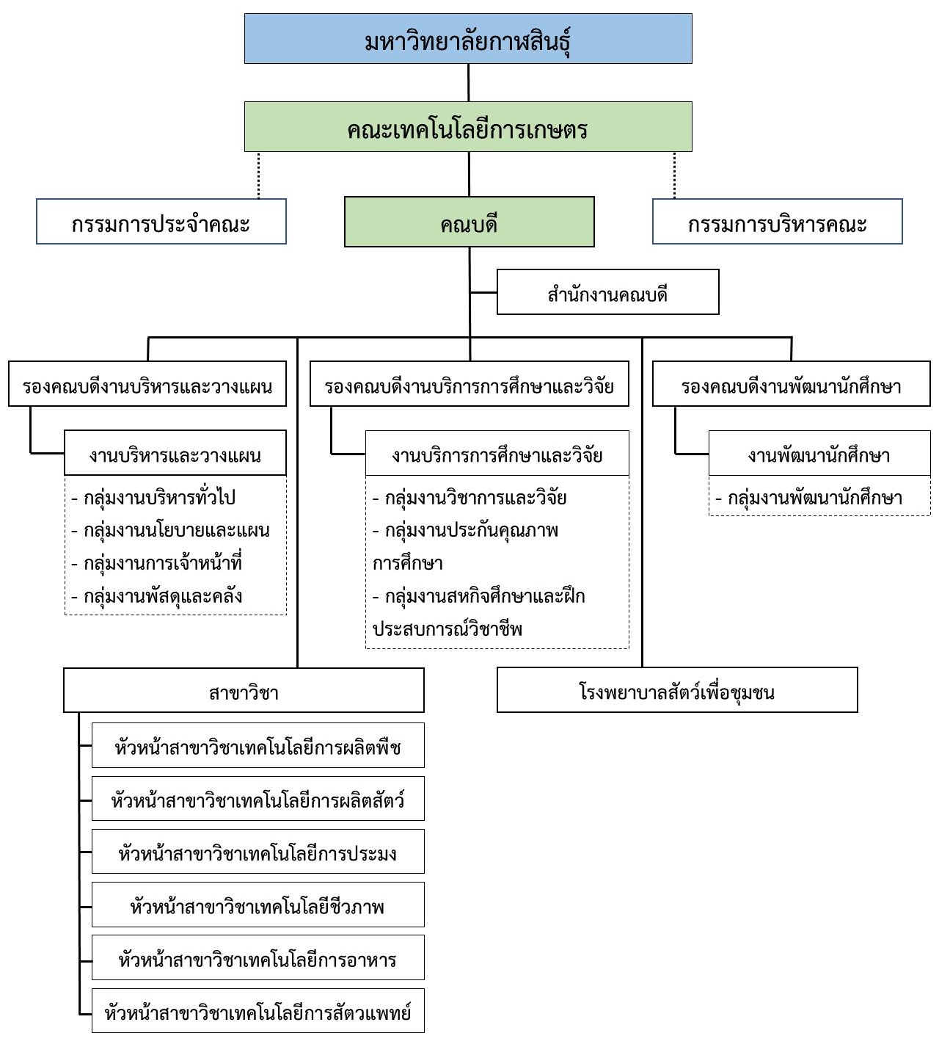

รายชื่อผู้บริหาร คณะกรรมการบริหารคณะ และคณะกรรมการประจำคณะ
รายชื่อผู้บริหาร
1. ผู้ช่วยศาสตราจารย์ ดร.กีรวิชญ์ เพชรจุล คณบดีคณะเทคโนโลยีการเกษตร
2. นางสาวหนูเดือน สาระบุตร รองคณบดีงานบริหารและวางแผน
3. นายณัฐพงษ์ ศรีสมุทร รองคณบดีงานบริการการศึกษาและวิจัย
4. นายเอกรินทร์ สารีพัว รองคณบดีงานพัฒนานักศึกษา
5. นายนพรัตน์ ผกาเชิด ผู้ช่วยคณบดีงานบริหารและวางแผน
6. นางสาวอ้อยทิพย์ สมานรส ผู้ช่วยคณบดีงานบริการการศึกษาและวิจัย
7. นายจักรินทร์ ตรีอินทอง ผู้ช่วยคณบดีงานพัฒนานักศึกษา
8. นางสาวสุภาภรณ์ ภูจิตทอง ปฏิบัติหน้าที่หัวหน้าสำนักงานคณบดี

คณะกรรมการบริหารคณะ
1. ผู้ช่วยศาสตราจารย์ ดร.กีรวิชญ์ เพชรจุล
คณบดีคณะเทคโนโลยีการเกษตร ประธานกรรมการ
2. นายณัฐพงษ์ ศรีสมุทร
รองคณบดีงานบริการการศึกษาและวิจัย กรรมการ
3. นายเอกรินทร์ สารีพัว
รองคณบดีงานพัฒนานักศึกษา กรรมการ
4. นายนพรัตน์ ผกาเชิด
ผู้ช่วยคณบดีงานบริหารและวางแผน กรรมการ
5. นางสาวอ้อยทิพย์ สมานรส
ผู้ช่วยคณบดีงานบริการการศึกษาและวิจัย กรรมการ
6. นายจักรินทร์ ตรีอินทอง
ผู้ช่วยคณบดีงานพัฒนานักศึกษา กรรมการ
7. นายนุกูล แก่นจันทร์
หัวหน้าสาขาวิชาเทคโนโลยีการผลิตสัตว์ กรรมการ
8. ผู้ช่วยศาสตราจารย์อุไร กุลบุญ
หัวหน้าสาขาวิชาเทคโนโลยีการประมง กรรมการ
8. นายอิทธิพล ขึมภูเขียว
หัวหน้าสาขาวิชาเทคโนโลยีการผลิตพืช กรรมการ
9. นางสาวชโลธร อัมพร
หัวหน้าสาขาวิชาเทคโนโลยีการสัตวแพทย์ กรรมการ
10. นายณัฏฐพงศ์ เจนวิพากษ์
หัวหน้าสาขาวิชาเทคโนโลยีการอาหาร กรรมการ
11. นางปิยะฉัตร วิริยะอำไพวงศ์
หัวหน้าสาขาวิชาเทคโนโลยีชีวภาพ กรรมการ
12. นางสาวหนูเดือน สาระบุตร
รองคณบดีงานบริหารและวางแผน กรรมการและเลขานุการ
13. นางสาวสุภาภรณ์ ภูจิตทอง
ปฏิบัติหน้าที่หัวหน้าสำนักงานคณบดี กรรมการและผู้ช่วยเลขานุการ
14. นางสาวนิตญา แน่นอุดร ผู้ช่วยเลขานุการ

คณะกรรมการประจำคณะ
1. ผู้ช่วยศาสตราจารย์กีรวิชญ์ เพชรจุล
คณบดีคณะเทคโนโลยีการเกษตร ประธานกรรมการ
2. นายณัฐพงษ์ ศรีสมุทร
รองคณบดีงานบริการการศึกษาและวิจัย กรรมการ
3. ศาสตราจารย์ไพโรจน์ ประมวล
(ผู้ทรงคุณวุฒิ) กรรมการ
4. ผู้ช่วยศาสตราจารย์กาญจนา กุลวิทิต
(ผู้ทรงคุณวุฒิ) กรรมการ
5. นายเฉลิมชัย จงสมชัย
(ผู้ทรงคุณวุฒิ) กรรมการ
6. นายนุกูล แก่นจันทร์
หัวหน้าสาขาวิชาเทคโนโลยีการผลิตสัตว์ กรรมการ
7. ผู้ช่วยศาสตราจารย์อุไร กุลบุญ
หัวหน้าสาขาวิชาเทคโนโลยีการประมง กรรมการ
8. นายอิทธิพล ขึมภูเขียว
หัวหน้าสาขาวิชาเทคโนโลยีการผลิตพืช กรรมการ
9. นางสาวชโลธร อัมพร
หัวหน้าสาขาวิชาเทคโนโลยีการสัตวแพทย์ กรรมการ
10. นายณัฏฐพงศ์ เจนวิพากษ์
หัวหน้าสาขาวิชาเทคโนโลยีการอาหาร กรรมการ
11. นางปิยะฉัตร วิริยะอำไพวงศ์
หัวหน้าสาขาวิชาเทคโนโลยีชีวภาพ กรรมการ
12. นายพีรพจน์ นิติพจน์
(ตัวแทนคณาจารย์ประจำ) กรรมการ
13. นายเกียรติพงษ์ เจริญจิตต์
(ตัวแทนคณาจารย์ประจำ) กรรมการ
14. นางสาวสุภาภรณ์ภูจิตทอง
ปฏิบัติหน้าที่หัวหน้าสำนักงานคณบดี กรรมการและเลขานุการ

หลักสูตรและสาขาวิชาที่เปิดสอน
หลักสูตรและสาขาวิชาที่เปิดสอนในระดับอุดมศึกษาของคณะเทคโนโลยีการเกษตรในปีการศึกษา 2562 มี 2 ระดับ คือ ระดับปริญญาตรี และระดับบัณฑิตศึกษา ดังนี้
ระดับปริญญาตรี
1. หลักสูตรวิทยาศาสตรบัณฑิต สาขาวิชาพืชศาสตร์ **
2. หลักสูตรวิทยาศาสตรบัณฑิต สาขาวิชาสัตวศาสตร์ **
3. หลักสูตรวิทยาศาสตรบัณฑิต สาขาวิชาประมง **
4. หลักสูตรวิทยาศาสตรบัณฑิต สาขาวิชาวิทยาศาสตร์และเทคโนโลยีการอาหาร **
5. หลักสูตรวิทยาศาสตรบัณฑิต สาขาวิชาเทคนิคการสัตวแพทย์
6. หลักสูตรวิทยาศาสตรบัณฑิต สาขาวิชาเทคโนโลยีชีวภาพทางการเกษตร
7. หลักสูตรวิทยาศาสตรบัณฑิต สาขาวิชาเทคโนโลยีการอาหาร
8. หลักสูตรวิทยาศาสตรบัณฑิต สาขาวิชานวัตกรรมเกษตร
** หมายเหตุ หลักสูตรลำดับที่ 1-4 มีการเปิดสอน ทั้งปริญญาตรี 4 ปี และปริญญาตรี 2 ปีเทียบโอนรายวิชา
ระดับบัณฑิตศึกษา
1. หลักสูตรวิทยาศาสตรมหาบัณฑิต สาขาวิชาเทคโนโลยีการเกษตร (แผน ก 2)
2. หลักสูตรวิทยาศาสตรมหาบัณฑิต สาขาวิชาเทคโนโลยีการผลิตสัตว์ (แผน ก 2)
3. หลักสูตรวิทยาศาสตรมหาบัณฑิต สาขาวิชาเทคโนโลยีชีวภาพ (แผน ก 2)

จำนวนนักศึกษา
จำนวนนักศึกษาที่ศึกษาอยู่ในระดับอุดมศึกษาของ คณะเทคโนโลยีการเกษตร ในปีการศึกษา 2562 จำแนกตามสาขาวิชาและชั้นเรียน ดังนี้

สาขาวิชา | หลักสูตร | ห้อง | จำนวนนักศึกษา | นักศึกษาชั้นปีสุดท้าย
สาขาวิชาเทคโนโลยีการผลิตพืช
 | วท.บ. พืชศาสตร์ 4 ปี | PS 6241 | 12
 |  | PS 6141 | 13
 |  | PS 6041 | 7
 |  | PS 5941 | 20 | 20
 |  | PS 5641 | 1 | 1
 | วท.บ.นวัตกรรมเกษตร | Agri.inno 6241 | 0
 | วท.บ. พืชศาสตร์ 2 ปี | PS 6221 | 14
 |  | PS 6121 | 20 | 20
 |  | PS 6122 | 8 | 8
 |  | PS 6021 | 1 | 1
 | วท.ม.เทคโนโลยีการเกษตร | M.Agri.tech 6221 | 3
 |  | M.Agri.tech 6121 | 11 | 11
 |  | M.Agri.tech 6021 | 2 | 2
สาขาวิชาเทคโนโลยีการผลิตสัตว์
 | วท.บ. สัตวศาสตร์ 4 ปี | AS 6241 | 5
 |  | AS 6141 | 6
 |  | AS 6041 | 8
 |  | AS 5941 | 12 | 12
 |  | AS 5841 | 1 | 1
 | วท.บ. สัตวศาสตร์ 2 ปี | AS 6221 | 24
 |  | AS 6121 | 22 | 22
 |  | AS 6021 | 1 | 1
 | วท.ม. เทคโนโลยีการผลิตสัตว์ | M.AS 6221 | 2
 |  | M.AS 6121 | 2 | 2
สาขาวิชาเทคโนโลยีการประมง
 | วท.บ. ประมง 4 ปี | FS 6241 | 0
 |  | FS 6141 | 6
 |  | FS 6041 | 6
 |  | FS 5941 | 3 | 1
 |  | FS 5841 | 1 | 1
 | วท.บ. ประมง 2 ปี | FS 6221 | 12
 |  | FS 6121 | 8 | 8
สาขาวิชาเทคโนโลยีการอาหาร
 | วท.บ. เทคโนโลยีการอาหาร 4 ปี | FT 6242 | 6
 | วท.บ. วิทยาศาสตร์และเทคโนโลยีการอาหาร 4 ปี | FST 6141 | 5
 |  | FST 6041 | 4
 |  | FST 5941 | 6 | 6
 | วท.บ. วิทยาศาสตร์และเทคโนโลยีการอาหาร 2 ปี | FST 6121 | 7 | 7
สาขาวิชาเทคโนโลยีการสัตวแพทย์
 | วท.บ. เทคนิคการสัตวแพทย์ 4 ปี | VT 6241 | 7
 |  | VT 6141 | 6
 |  | VT 6041 | 3
 |  | VT 5941 | 5 | 5
สาขาวิชาเทคโนโลยีชีวภาพ
 | วท.บ. เทคโนโลยีชีวภาพทางการเกษตร 4 ปี | Agri. Biot 141 | 0
 | วท.บ. เทคโนโลยีชีวภาพ 4 ปี | Biot 6141 | 1
 |  | Biot 5941 | 4 | 4
 | วท.ม. เทคโนโลยีชีวภาพ | M.Biot 6221 | 1
 |  | M.Biot 6121 | 2 | 2
 |  | M.Biot 6021 | 2 | 2
รวมนักศึกษาทั้งหมด |  |  | 290 | 137

จำนวนอาจารย์และบุคลากร
ในปีการศึกษา 2562 คณะเทคโนโลยีการเกษตร มหาวิทยาลัยกาฬสินธุ์ มีบุคลากรทั้งหมด จำนวน 82 คน แบ่งเป็น สายวิชาการ จำนวน 56 คน สายสนับสนุน จำนวน 21 คน รายละเอียดปรากฏดังตาราง

1. บุคลากรสายวิชาการ
รายการ |  | อาจารย์ประจำ |  |  |  | รวม
 |  | ข้าราชการ | พนักงานในสถาบันอุดมศึกษา | พนักงานราชการ | ลูกจ้างชั่วคราว
1. เพศ | ชาย | 13 | 17 | - | - | -
 | หญิง | 8 | 18 | - | - | -
 | รวม | 21 | 35 |  |  | 56
2. วุฒิการศึกษา | ตำกว่า ป.ตรี | - | - | - | -
 | ป.ตรี | 2 | - | - | - | -
 | ป.โท | 8 | 12 | - | - | -
 | ป.เอก | 11 | 23 | - | - | -
 | รวม | 21 | 35 | - | - | 56
3. ตำแหน่งทางวิชาการ | อาจารย์ | 9 | 31 |  |  | 40
 | ผศ. | 11 | 4 | - | - | 15
 | รศ. | 1 | - | - | - | 1
 | รวม | 21 | 35 |  | - | 56

2. บุคลากรสายสนับสนุน
รายการ |  | สายสนับสนุนประจำ |  |  |  | รวม
 |  | พนักงานในสถาบันอุดมศึกษา | ลูกจ้างประจำ | พนักงานราชการ | ลูกจ้างชั่วคราว
1. เพศ | ชาย | 2 | 2 | - | 8 | -
 | หญิง | 6 | - | 1 | 1 | -
 | รวม | 8 | 2 | 1 | 10 | 21
2. วุฒิการศึกษา | ตำกว่า ป.ตรี | - | 2 | - | 6
 | ป.ตรี | 8 |  | 1 | 4 | -
 | ป.โท |  |  | - | - | -
 | ป.เอก | - |  |  | - | -
 | รวม | 8 | 2 | 1 | 10 | 21
รายการ |  | สายสนับสนุนประจำ |  |  |  | รวม
 |  | พนักงานในสถาบันอุดมศึกษา | ลูกจ้างประจำ | พนักงานราชการ | ลูกจ้างชั่วคราว
3. ตำแหน่งวิชาชีพเฉพาะหรือเชี่ยวชาญเฉพาะ | ระดับปฏิบัติการ | 8 | 2 | 1 | 10
 | ระดับชำนาญการ | - | - | - | - | -
 | ระดับเชี่ยวชาญ | - | - | - | - | -
 | รวม | 8 | 2 | 1 | 10 | 21
ข้อมูลพื้นฐานโดยย่อเกี่ยวกับงบประมาณ และอาคารสถานที่
งบประมาณ ในปีงบประมาณ 2563 คณะเทคโนโลยีการเกษตร ได้รับการจัดสรรงบประมาณทั้งสิ้น จำนวน 20,807,390 บาทเป็นงบประมาณแผ่นดิน จำนวน 16,268,200 บาท และงบประมาณเงินรายได้ จำนวน 4,539,190 บาท บาท รายละเอียดปรากฏดังตารางที่ 1.5 งบประมาณของคณะเทคโนโลยีการเกษตร ประจำปีงบประมาณ พ.ศ. 2563
แผนงาน/ผลผลิต | งบประมาณ | งบประมาณ | รวมทั้งสิ้น
 | แผ่นดิน | เงินรายได้
คณะเทคโนโลยีการเกษตร | 16,268,200 | 4,539,190 | 20,807,390
แผนงานบุคลากรภาครัฐ |  | 1,382,900 | 1,382,900
แผนงานพื้นฐานด้านการพัฒนาและเสริมสร้างศักยภาพคน | 16,268,200 | 688,720 | 16,956,920
ผลผลิตที่ 1 : ผู้สำเร็จการศึกษาด้านวิทยาศาสตร์และเทคโนโลยี | 15,808,200 | 688,720 | 16,496,920
ผลผลิตที่ 2 : ผู้สำเร็จการศึกษาด้านวิทยาศาสตร์สุขภาพ | - | - | -
ผลผลิตที่ 3 : ผู้สำเร็จการศึกษาด้านสังคมศาสตร์ | - | - | -
ผลผลิตที่ 4 : ผลงานการให้บริการวิชาการ | 430,000 | - | 430,000
ผลผลิตที่ 5 : ผลงานทำนุบำรุงศิลปวัฒนธรรม | 30,000 | - | 30,000
แผนงานบูรณาการ | - | - | -
งานฟาร์ม | - | 173,300 | 173,300
แผนงานพื้นฐานด้านการพัฒนาและเสริมสร้างศักยภาพคน | - | 173,300 | 173,300
ผลผลิตที่ 1 : ผู้สำเร็จการศึกษาด้านวิทยาศาสตร์และเทคโนโลยี | - | 173,300 | 173,300
โรงพยาบาลสัตว์ | - | 95,200 | 95,200
แผนงานพื้นฐานด้านการพัฒนาและเสริมสร้างศักยภาพคน | - | 95,200 | 95,200
ผลผลิตที่ 1 : ผู้สำเร็จการศึกษาด้านวิทยาศาสตร์และเทคโนโลยี | - | 95,200 | 95,200
1. เงินสะสม | - | 155,220 | 155,220
-คณะเทคโนโลยีการเกษตร | - | 139,420 | 139,420
-งานฟาร์ม |  | 10,200 | 10,200
-โรงพยาบาลสัตว์ | - | 5,600 | 5,600
2. เงินงบกลาง | - | 608,840 | 608,840
-คณะเทคโนโลยีการเกษตร | - | 577,240 | 577,240
-งานฟาร์ม |  | 20,400 | 20,400
-โรงพยาบาลสัตว์ | - | 11,200 | 11,200
3. สมทบมหาวิทยาลัยเพื่อใช้ในการบริหารจัดการศึกษา | - | 1,435,010 | 1,435,010
3.1) การจัดการศึกษา | - | 1,151,300 | 1,151,300
-คณะเทคโนโลยีการเกษตร | - | 1,069,150 | 1,069,150
-งานฟาร์ม | - | 74,150 | 74,150
-โรงพยาบาลสัตว์ | - | 8,000 | 8,000
3.2) ค่าสาธารณูปโภค | - | 283,710 | 283,710
-คณะเทคโนโลยีการเกษตร | - | 257,170 | 257,170
-งานฟาร์ม | - | 18,540 | 18,540
-โรงพยาบาลสัตว์ | - | 8,000 | 8,000

อาคารสถานที่ รายละเอียดอาคารสถานที่ คณะเทคโนโลยีการเกษตร มหาวิทยาลัยกาฬสินธุ์ ปีการศึกษา 2562 จำแนกตามสาขาวิชาต่าง ๆ และอาคารสำนักงานคณบดี ดังนี้
จำนวน  อาคาร | จำนวน  ชั้น | ห้อง  เรียน | ห้อง  ปฏิบัติ  การ | สำนัก  งาน | ห้อง  ประชุม | ห้องพัก  อาจารย์
สาขาวิชาเทคโนโลยีการผลิตสัตว์
อาคาร 11 | 3 | 4 | 2 | 1 | 1 | 3
อาคารประกอบอื่นๆ
โรงเรือนโคนม | 1 | - | - | - | - | 1
โรงนม | 1 | - | 1 | - | - | -
โรงเรือนไก่ไข่ | 1 | - | - | - | - | -
โรงเรือนแพะ | 1 | - | - | - | - | -
สาขาวิชาเทคโนโลยีการผลิตพืช
อาคาร 5 | 2 | - | 3 | 1 | 1 | 2
อาคาร 10 | 3 | - | 3 | - | - | -
อาคารประกอบอื่น ๆ
อาคารปฏิบัติการสรีรวิทยาของพืช | 1 | - | 1 | - | - | -
อาคารปฏิบัติการปลูกพืชทดลอง | 1 | - | 1 | - | - | 1
โรงเรือนเพาะชำ | 1 | - | - | - | - | -
สาขาวิชาเทคโนโลยีการประมง
อาคารเรียน 7 | 1 | - | 1 | - | - | 2
อาคารเรียน 8 | 2 | 3 | 2 | 1 | - | 3
อาคารประกอบอื่นๆ
โรงเก็บวัสดุ | 1 | - | - | - | - | -
สาขาวิชาเทคโนโลยีการสัตวแพทย์
อาคารเรียน 6 | 2 | 2 | 2 | - | - | 1
อาคารประกอบอื่นๆ
อาคารโรงพยาบาลสัตว์เพื่อชุมชน | 2 | 2 | 2 | - | - | 2
สาขาวิชาเทคโนโลยีการอาหาร
อาคาร 9 | 2 | 4 | - | - | 2 | 2
อาคารแปรรูปอาหารกระป๋อง | 1 | - | 5 | - | - | 2
อาคารปฏิบัติการแปรรูปผลผลิตทางการเกษตร | 1 | - | 5 | - | - | 1
สาขาวิชาเทคโนโลยีชีวภาพ
อาคาร 2 | 2 | 3 | 5 | 1 | 1 | 2
อาคาร 3 | - | - | 1 | - | - | -
คณะเทคโนโลยีการเกษตร
อาคาร 13 | 7 | 19 | - | 4 | 3 | 3
รวม | - | 37 | 34 | 8 | 8 | 25

ที่มาข้อมูล : งานบริหารและวางแผน คณะเทคโนโลยีการเกษตร

เอกลักษณ์หรือวัฒนธรรมของสถาบัน
เอกลักษณ์ของคณะ
องค์กรนักปฏิบัติมืออาชีพด้านนวัตกรรมการเกษตร และอุตสาหกรรมเกษตร
A : Agriculture & Agricultural Industry
G : Green Faculty
R : Research & Innovations

วิธีการประเมิน

การวางแผนและการประเมิน
การเตรียมการและการวางแผนก่อนการตรวจเยี่ยม
คณะผู้ประเมินคุณภาพภายในแต่ละท่านศึกษาเอกสารล่วงหน้าจากรายงานการประเมินตนเอง (Self-Assessment Report : SAR) ของคณะเทคโนโลยีการเกษตร ประธานคณะผู้ประเมินคุณภาพภายในประชุมชี้แจงวัตถุประสงค์ ขอบเขตของการประเมิน และแบ่งหน้าที่ให้กับคณะผู้ประเมินคุณภาพภายใน แจ้งตารางการตรวจเยี่ยมให้กับทางคณะ เพื่อจัดทำตารางการตรวจเยี่ยม วางแผนการตรวจเยี่ยม นัดหมายคณะผู้ประเมินคุณภาพภายในเพื่อเตรียมการลงพื้นที่
คณะเทคโนโลยีการเกษตรจัดเตรียมตัวแทนผู้มีส่วนสำคัญในการประเมินคุณภาพ เพื่อรับการสัมภาษณ์จากคณะกรรมการประเมินคุณภาพการศึกษาภายใน ระดับคณะ ประจำปีการศึกษา 2562 ได้แก่ ตัวแทนอาจารย์ทุกสาขาวิชา ตัวแทนผู้ใช้บัณฑิต ตัวแทนศิษย์เก่า ตัวแทนนักศึกษา และตัวแทนสายสนับสนุน
การดำเนินการระหว่างตรวจเยี่ยม
ประธานคณะผู้ประเมินคุณภาพภายใน แนะนำคณะผู้ประเมินและกล่าวถึงวัตถุประสงค์ของการประเมิน ผู้บริหารหน่วยงานบรรยายสรุปสถานภาพปัจจุบันและแนวทางพัฒนา คณะผู้ประเมินสัมภาษณ์ผู้บริหารสัมภาษณ์คณาจารย์ นักศึกษา ผู้ใช้บัณฑิต ศิษย์เก่า และเจ้าหน้าที่สายสนับสนุน
คณะผู้ประเมินตรวจสอบเอกสาร ตรวจเยี่ยมห้องเรียน ห้องปฏิบัติการ สิ่งอำนวยความสะดวก และสิ่งแวดล้อมอื่น ๆ
คณะผู้ประเมินพบผู้บริหารและสรุปผลการเก็บข้อมูล วิเคราะห์ข้อมูลและประเมินผล จากนั้นจึงรายงานผลการประเมินขั้นต้นด้วยวาจา
การดำเนินการหลังตรวจเยี่ยม
คณะผู้ประเมินคุณภาพภายในวิเคราะห์และสรุปการประเมินโดยพิจารณาแต่ละองค์ประกอบ ได้แก่
- วิเคราะห์ระบบและกลไกการดำเนินงาน
- แนวทางปฏิบัติสอดคล้องกับปรัชญา ปณิธาน วัตถุประสงค์แผนงานของหน่วยงาน
- วิเคราะห์ผลการดำเนินงานตามตัวบ่งชี้ที่ละตัวบ่งชี้ให้เป็นไปตามเกณฑ์ และได้มาตรฐาน ผลการประเมินต้องเห็นร่วมกัน
- วิเคราะห์จุดแข็ง จุดที่ควรปรับปรุง/พัฒนา ให้คำแนะนำในการปรับปรุงแก่หน่วยงาน
- กำกับการจัดทำและส่งรายงานผลการประเมินให้ผู้เกี่ยวข้อง
จัดทำรายงานผลการประเมินฉบับสมบูรณ์และส่งให้คณะฯ รับทราบเพื่อนำไปปรับปรุงและพัฒนาอย่างต่อเนื่อง

ผลการประเมินคุณภาพการศึกษาภายใน

การประเมินคุณภาพการศึกษาตามมาตรฐาน 5 มาตรฐาน 18 ตัวบ่งชี้ ตามคู่มือการประกันคุณภาพการศึกษาภายในสถานศึกษา ระดับอุดมศึกษา พ.ศ. 2557 ของสำนักงานคณะกรรมการการอุดมศึกษา (สกอ.) และตัวบ่งชี้ใหม่ของมหาวิทยาลัยกาฬสินธุ์ โดยใช้เกณฑ์การประเมินตัวบ่งชี้ในกลุ่ม ข ซึ่งเป็นสถาบันที่เน้นระดับปริญญาตรี มีคะแนนเต็ม 5 คะแนน
ผลการประเมินตนเองของคณะเทคโนโลยีการเกษตร พบว่าได้ดำเนินการตามภารกิจของสถาบัน ทั้ง 4 ด้านอย่างครบถ้วน โดยมีผลการประเมินทั้ง 5 มาตรฐาน 18 ตัวบ่งชี้ อยู่ในระดับดี มีค่าคะแนน เท่ากับ 4.29 รายละเอียด ผลการประเมินแต่ละมาตรฐาน ดังนี้
มาตรฐาน | ผลประเมินตามเกณฑ์
 | คะแนน | 0.00 - 1.50 การดำเนินงานต้องปรับปรุงเร่งด่วน  1.51 - 2.50 การดำเนินงานต้องปรับปรุง  2.51 - 3.50 การดำเนินงานระดับพอใช้  3.51 - 4.50 การดำเนินงานระดับดี  4.51 - 5.00 การดำเนินงานระดับดีมาก
มาตรฐานที่ 1 ด้านผลลัพธ์ผู้เรียน | 3.99 | การดำเนินงานระดับดี
มาตรฐานที่ 2 ด้านการวิจัยและนวัตกรรม | 4.50 | การดำเนินงานระดับดี
มาตรฐานที่ 3 ด้านการบริการวิชาการ | 4.00 | การดำเนินงานระดับดี
มาตรฐานที่ 4 ด้านศิลปวัฒนธรรมและ  ความเป็นไทย | 5.00 | การดำเนินงานระดับดีมาก
มาตรฐานที่ 5 ด้านการบริหารจัดการ | 4.48 | การดำเนินงานระดับดี
เฉลี่ย 5 มาตรฐาน | 4.29 | การดำเนินงานระดับดี

ตารางที่1 ผลการประเมินตนเองรายตัวบ่งชี้ตามมาตรฐานการประเมิน
ตัวบ่งชี้คุณภาพ | เป้าหมาย | ผลการดำเนินงาน |  | คะแนน  ประเมิน
 |  | ตัวตั้ง | ผลลัพธ์  (% หรือสัดส่วน)
 |  | ตัวหาร
มาตรฐานที่ 1 ด้านผลลัพธ์ผู้เรียน
1.1 ผลการบริหารจัดการหลักสูตรโดยรวม (สกอ.ที่ 1.1) | 4 | 30.89 | 2.81 | 2.81
 |  | 11
1.2 การส่งเสริมทักษะความสามารถด้านภาษาอังกฤษตามเกณฑ์ที่มหาวิทยาลัย (ตัวบ่งชี้ใหม่) | 4 |  | มีการดำเนินการ  4 ข้อ | 3
1.3 การส่งเสริมทักษะความรู้ความสามารถด้านสมรรถนะดิจิทัลตามเกณฑ์ที่มหาวิทยาลัยกำหนด (ตัวบ่งชี้ใหม่) | 4 |  | มีการดำเนินการ  4 ข้อ | 3
1.4 ผลงานนักศึกษาที่มีผลงานวิจัย หรืองานสร้างสรรค์ หรือนวัตกรรมหรือโครงงาน (ตัวบ่งชี้ใหม่) | 4 | 77 | 73.33 | 4.58
 |  | 109
1.5 จำนวนหลักสูตรที่มีการกำหนดคุณลักษณะการเป็นผู้ประกอบการ (ตัวบ่งชี้ใหม่) | 4 | 2 | 18.18 | 4.54
 |  | 11
1.6 ระบบและกลไกการบริการนักศึกษาระดับปริญญาตรีของคณะ (สกอ.ที่ 1.5) | 4 |  | มีการดำเนินการ  6 ข้อ | 5
1.7 กิจกรรมนักศึกษาระดับปริญญาตรี (ตัวบ่งชี้ใหม่) | 4 |  | มีการดำเนินการ  6 ข้อ | 5
เฉลี่ยรวมมาตรฐานที่ 1 |  |  |  | 3.99
มาตรฐานที่ 2 ด้านการวิจัยและนวัตกรรม
2.1 ระบบและกลไกการบริหารและพัฒนางานวิจัยหรืองานสร้างสรรค์หรือนวัตกรรม (สกอ.ที่ 2.1) | 4 |  | มีการดำเนินการ  6 ข้อ | 5
2.2 เงินสนับสนุนงานวิจัยและงานสร้างสรรค์ (สกอ.ที่ 2.2) | 4 |  | 42,203.57 บาท ต่อคน | 3.52
2.3 ผลงานทางวิชาการของอาจารย์ประจำและนักวิจัย  (สกอ.ที่ 2.3) | 4 |  | ร้อยละ24.29 | 4.47
2.4 ผลงานวิจัยหรืองานสร้างสรรค์หรือนวัตกรรม ที่ตอบสนองยุทธศาสตร์ชาติ หรือยุทธศาสตร์วิจัยของมหาวิทยาลัยกาฬสินธุ์ หรือความต้องการของสังคมในเขตจังหวัดกาฬสินธุ์ที่เกิดจากเครือข่ายความร่วมมือระหว่างสถาบันอุดมศึกษากับองค์กรภาครัฐหรือองค์กรภาคเอกชนทั้งในหรือต่างประเทศ (ตัวบ่งชี้ใหม่) | 4 |  | ร้อยละ 50 | 5
เฉลี่ยรวมมาตรฐานที่ 2 |  |  |  | 4.50
มาตรฐานที่ 3 ด้านการบริการวิชาการ
3.1 การบริการวิชาการแก่สังคม (ตัวบ่งชี้ใหม่) | 4 |  | มีการดำเนินการ  6 ข้อ | 4
เฉลี่ยรวมมาตรฐานที่ 3 |  |  |  | 4.00
มาตรฐานที่ 4 ด้านศิลปวัฒนธรรมและความเป็นไทย
4.1 ระบบและกลไกการทำนุบำรุงศิลปวัฒนธรรมและความเป็นไทย (ตัวบ่งชี้ใหม่) | 4 |  | มีการดำเนินการ  6 ข้อ | 5
เฉลี่ยรวมมาตรฐานที่ 4 |  |  |  | 5.00
มาตรฐานที่ 5 การบริหารจัดการ
5.1 จำนวนหลักสูตรที่มีการจัดการเรียนการสอนควบคู่กับการทำงาน (Work– Integrated Learning: WIL) หรือ ระบบสหกิจศึกษา (Co-operative Education: Co-op) (ตัวบ่งชี้ใหม่) | 4 | 7 | ร้อยละ 63.64 | 5
 |  | 11
5.2 อาจารย์ประจำที่มีคุณวุฒิปริญญาเอก (สกอ.ที่ 1.2 ) | 4 | 35 | ร้อยละ 60.71 | 5
 |  | 56
5.3 อาจารย์ประจำที่ดำรงตำแหน่งทางวิชาการ (สกอ.ที่ 1.3 ) | 4 | 16 | ร้อยละ 28.57 | 2.38
 |  | 56
5.4 การบริหารของคณะเพื่อการกำกับติดตามผลลัพธ์ตามพันธกิจ กลุ่มสถาบันและเอกลักษณ์ของคณะ (สกอ.ที่ 5.1 ข้อ 1 - 6) | 4 |  | มีการดำเนินการ  6 ข้อ | 5
5.5 ระบบกำกับติดตามการประกันคุณภาพในระดับอุดมศึกษา (ตัวบ่งชี้ใหม่) | 4 |  | มีการดำเนินการ  5 ข้อ | 5
เฉลี่ยรวมมาตรฐานที่ 5 |  |  |  | 4.48
เฉลี่ยรวมทุกตัวบ่งชี้ (18 ตัวบ่งชี้) |  |  |  | 4.29

ตารางที่ 2 ตารางวิเคราะห์ผลการประเมินระดับคณะ

มาตรฐาน | คะแนนการประเมินเฉลี่ย |  |  |  |  | ผลการประเมิน  0.00 – 1.50 การดำเนินงานต้องปรับปรุงเร่งด่วน  1.51 – 2.50 การดำเนินงานต้องปรับปรุง  2.51 – 3.50 การดำเนินงานระดับพอใช้  3.51 – 4.50 การดำเนินงานระดับดี  4.51 – 5.00 การดำเนินงานระดับดีมาก
 | จำนวน  ตัวบ่งชี้ | I | P | O | คะแนนเฉลี่ย
1 | 7 | - | 4.00 | 3.98 | 3.99 | การดำเนินงานระดับดี
2 | 4 | 3.52 | 5.00 | 4.74 | 4.50 | การดำเนินงานระดับดี
3 | 1 | - | 4.00 | - | 4.00 | การดำเนินงานระดับดี
4 | 1 | - | 5.00 | - | 5.00 | การดำเนินงานระดับดีมาก
5 | 5 | 3.69 | 5.00 | 5.00 | 4.48 | การดำเนินงานระดับดี
รวม | 18 | 3 | 9 | 6
ผลการประเมิน |  |  |  |  | 4.29 | การดำเนินงานระดับดี

จุดเด่น แนวทางเสริมจุดเด่น จุดที่ควรพัฒนา ข้อเสนอแนะในการปรับปรุง

มาตรฐานที่ 1 ด้านผลลัพธ์ผู้เรียน
จุดเด่น
มีเกณฑ์การประเมินที่สะท้อนให้เห็นถึงการทำงานตามวิสัยทัศน์ที่มีจุดมุ่งหมายชัดเจนเช่น 1.2, 1.3, 1.4 และ 1.5 เป็นต้น
แนวทางเสริมจุดเด่น
ใช้เกณฑ์เชิงปริมาณและเชิงคุณภาพอย่างสมดุลโดยการคิดเกณฑ์ที่วัดผลสัมฤทธิ์ควรเก็บข้อมูลง่าย สะดวก ไม่เป็นภาระกับผู้รับผิดชอบ
จุดที่ควรพัฒนา
บางหลักสูตรยังมีคะแนนประเมินหลักสูตรต่ำ
ข้อเสนอแนะ (ถ้ามี)
จัด KM เพื่อให้ทุกหลักสูตรมีคะแนนตามมาตรฐานของคณะ

มาตรฐานที่ 2 ด้านการวิจัยและนวัตกรรม
จุดเด่น
มีธรรมชาติสาขาวิชาที่เอื้อต่อการพัฒนางานวิจัยที่สามารถตีพิมพ์ในวารสารวิชาการที่มี IF สูง ๆ ได้
แนวทางเสริมจุดเด่น
พัฒนาระบบกลุ่มงานวิจัยโดยอาจมีระบบนักวิจัยพี่เลี้ยงจากพี่เลี้ยงที่มีความเชี่ยวชาญสูงในการพัฒนางานวิจัยและเขียนบทความวิชาการ
จุดที่ควรพัฒนา
1. จำนวนทุนวิจัยจากภายนอก
2. การตีพิมพ์ผลงานวิชาการในวารสารวิชาการระดับนานาชาติที่มี impact factor สูง
3. จำนวนงานวิจัยที่ทำร่วมกับชุมชนยังไม่มาก “เป็นองค์กรชั้นนําระดับภูมิภาคในการพัฒนาท้องถิ่นชุมชนด้านการวิจัย บริการวิชาการวิทยาศาสตร์ เทคโนโลยีและนวัตกรรมการเกษตรสู่สากล”
ข้อเสนอแนะ (ถ้ามี)
1. จัดทำ coaching การขอทุนวิจัยจากภายนอก และการสร้าง connection กับแหล่งทุน
2. จัดทำ coaching การผลิตผลงานทางวิชาการเพื่อตีพิมพ์ในวารสารวิชาการในระดับนานาชาติ
3. คณะควรจัดสรรงบประมาณในการทำงานวิจัยร่วมกับชุมชนที่สามารถพัฒนาชุมชนด้านงานวิจัยและสามารถนำผลงานนั้นไปสู่การตีพิมพ์วารสารวิชาการระดับนานาชาติเพื่อเชื่อมโยงกับวิสัยทัศน์ของคณะ

มาตรฐานที่ 3 ด้านการบริการวิชาการ
จุดเด่น
-
แนวทางเสริมจุดเด่น
-
จุดที่ควรพัฒนา
การประเมินผลความสำเร็จของแผนไม่ชัดเจน
ข้อเสนอแนะ (ถ้ามี)
คณะควรประเมินความสำเร็จของแผนอย่างเป็นรูปธรรม และเสนอแผนเพื่อการปรับปรุงที่สอดคล้องกับผลการประเมินแผนดังกล่าว

มาตรฐานที่ 4 ด้านศิลปวัฒนธรรมและความเป็นไทย
จุดเด่น
-
แนวทางเสริมจุดเด่น
-
จุดที่ควรพัฒนา
การประเมินผลความสำเร็จของแผนไม่ชัดเจน
ข้อเสนอแนะ (ถ้ามี)
คณะควรประเมินความสำเร็จของแผนอย่างเป็นรูปธรรม และเสนอแผนเพื่อการปรับปรุงที่สอดคล้องกับผลการประเมินแผนดังกล่าว

มาตรฐานที่ 5 ด้านการบริหารจัดการ
จุดเด่น
มีเกณฑ์ข้อ 5.1 ที่สื่อให้เห็นถึงการผลิตบัณฑิตตามอัตลักษณ์ของบัณฑิตที่ต้องการ “อดทนสู้งาน เชี่ยวชาญวิชาชีพ”
แนวทางเสริมจุดเด่น
พัฒนาทักษะการประเมินที่เน้นผลลัพธ์ด้วยเพื่อให้เกิดอัตลักษณ์ของบัณฑิตส่วนใหญ่เช่นจำนวนนักศึกษาที่เรียนในแต่ละหลักสูตร ผลการประเมินความเชี่ยวชาญทางวิชาชีพ เป็นต้น
จุดที่ควรพัฒนา
1. ตำแหน่งทางวิชาการของอาจารย์
2. การสื่อสารองค์กร
ข้อเสนอแนะ (ถ้ามี)
1. ส่งเสริม จูงใจ สนับสนุน เพื่อให้อาจารย์มีผลงานวิชาการที่มีคุณภาพเพียงพอในการของตำแหน่งทางวิชาการ เช่น สร้างระบบนักวิจัยพี่เลี้ยง สร้างกลุ่มวิจัย โดยอาจมีผุ้ทรงคุณวุฒิจากภายนอกมาเป็น โคช เป็นต้น
2. คณะควรพัฒนาระบบการสื่อสารองค์กรในรูปแบบต่าง ๆ เพื่อให้บุคลากรได้รับทราบนโยบาย รับทราบแนวปฏิบัติต่าง ๆ ได้อย่างทั่วถึง
3. มีการแถลงนโยบาย/สรุปผลการดำเนินงานของคณะแต่ละปี เพื่อจัดทำแผนปฏิบัติราชการในปีถัดไป

กำหนดการตรวจประเมินคุณภาพการศึกษาภายใน ระดับคณะ

กำหนดการ
โครงการตรวจประเมินคุณภาพการศึกษาภายใน ระดับคณะ ประจำปีการศึกษา ๒๕๖2
ในวันที่ 22 กรกฎาคม 2563
ณ ห้องประชุมกันเกรา ชั้น ๒ อาคาร ๑๓ คณะเทคโนโลยีการเกษตร มหาวิทยาลัยกาฬสินธุ์

เวลา | กำหนดการ | หมายเหตุ
วันที่ 22 กรกฎาคม 2563
08.30 - 09.00 น. | คณะกรรมการประเมินคุณภาพการศึกษาภายใน ประชุมวางแผนการตรวจเยี่ยม | ห้องประชุมกันเกรา  อาคาร ๑๓ ชั้น ๒
09.00 - 09.15 น. | คณบดีคณะเทคโนโลยีการเกษตรกล่าวต้อนรับ และแนะนำผู้บริหาร | ผศ.กีรวิชญ์ เพชรจุล
09.15 - 9.30 น. | ประธานกรรมการประเมินคุณภาพการศึกษาภายใน ชี้แจงวัตถุประสงค์และแนวทางการตรวจประเมิน
9.30 -10.00 - น. | รองคณบดีงานบริการการศึกษาและวิจัย รายงานผลการดำเนินงานการประกันคุณภาพการศึกษา | นายณัฐพงษ์ ศรีสมุทร
10.00 - 12.00 น. | คณะกรรมการประเมินคุณภาพการศึกษาภายใน ตรวจสอบข้อมูลหลักฐาน และประชุมเตรียมการสัมภาษณ์ | กรรมการตรวจประเมิน
12.00 - 13.00 น. | พักรับประทานอาหารกลางวัน
13.00 – 14.00 น. | คณะกรรมการประเมินคุณภาพการศึกษาภายใน สัมภาษณ์ ดังนี้  ชุดที่ ๑ สัมภาษณ์คณบดี  ชุดที่ ๒ สัมภาษณ์รองคณบดีและหัวหน้าสำนักงาน  ชุดที่ ๓ สัมภาษณ์ตัวแทนอาจารย์ทุกสาขา | ห้องประชุมกันเกรา  อาคาร ๑๓ ชั้น ๒
14.00 - 14.30 น. | คณะกรรมการประเมินคุณภาพการศึกษาภายใน สัมภาษณ์ ดังนี้  ชุดที่ ๑ สัมภาษณ์ตัวแทนผู้ใช้บัณฑิต  ชุดที่ ๒ สัมภาษณ์ตัวแทนศิษย์เก่า  ชุดที่ ๓ สัมภาษณ์ตัวแทนสายสนับสนุน | ห้องประชุมกันเกรา ชั้น ๒  อาคาร ๑๓
14.30- 16.00 น. | คณะกรรมการประเมินคุณภาพการศึกษาภายใน ตรวจสอบข้อมูลหลักฐาน (ต่อ) | ห้องประชุมกันเกรา ชั้น ๒  อาคาร ๑๓
16.00 - 17.00 น. | คณะกรรมการประเมินคุณภาพการศึกษาภายใน ประชุมสรุปผลการประเมิน  คณบดีคณะเทคโนโลยีการเกษตรให้ข้อมูลย้อนกลับ และปิดการประเมินคุณภาพการศึกษาภายใน ระดับคณะ ประจำปีการศึกษา ๒๕๖2 | กรรมการตรวจประเมิน  ผศ.กีรวิชญ์ เพชรจุล
หมายเหตุ 1. กำหนดการอาจเปลี่ยนแปลงได้ตามความเหมาะสม
2. พักรับประทานอาหารว่างและเครื่องดื่ม เวลา 10.00 น. - 10.15 น. และ เวลา 15.00 น. - 15.15 น.

รูปภาพบรรยากาศการตรวจประเมิน

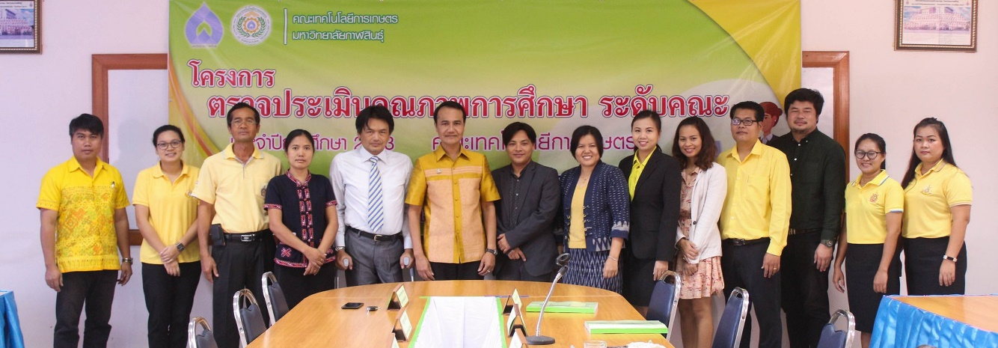
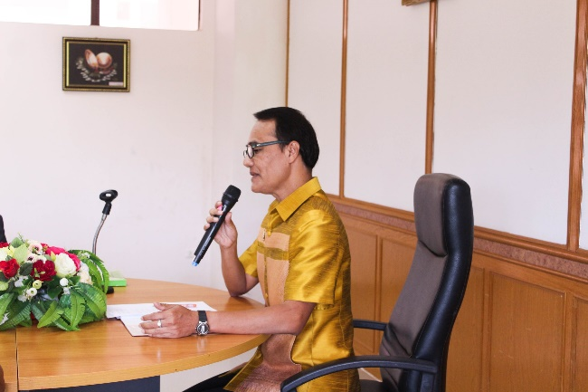 | 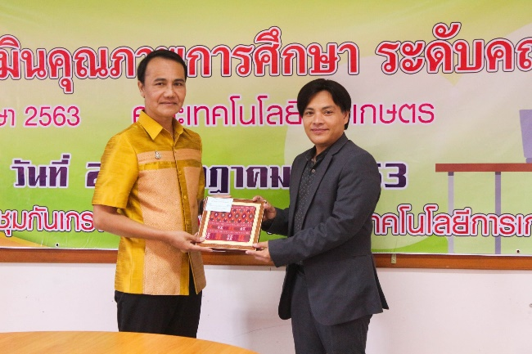
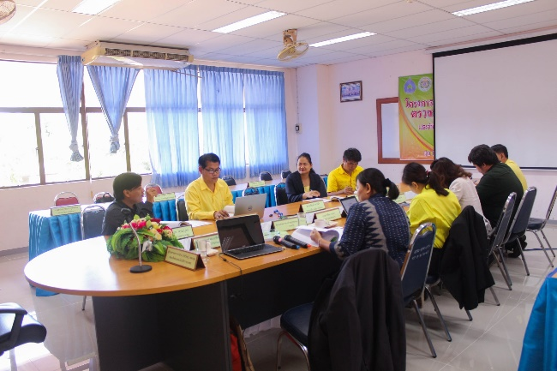 | 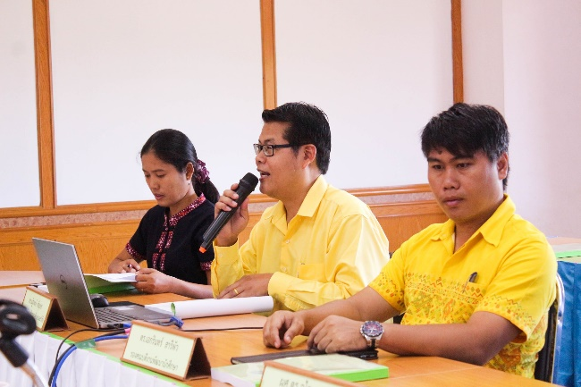
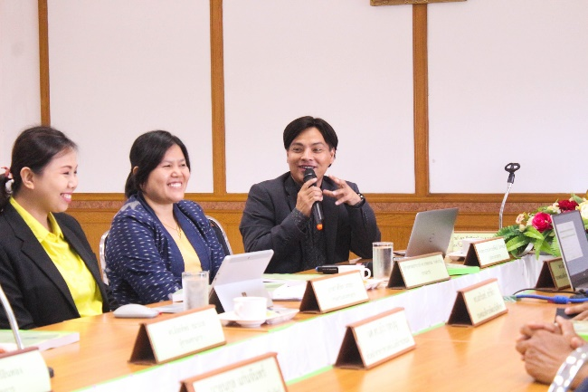 | 